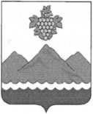

РЕСПУБЛИКА ДАГЕСТАН

АДМИНИСТРАЦИЯ МУНИЦИПАЛЬНОГО РАЙОНА
«ДЕРБЕНТСКИЙ РАЙОН»

ПОСТАНОВЛЕНИЕ

12 мая 2022 г. №117
Об исключении из Списка детей-сирот и детей, оставшихся без
попечения родителей, лиц из числа детей-сирот и детей, оставшихся без
попечения родителей, лиц, которые относились к категории детей-сирот и детей, оставшихся без попечения родителей, лиц из числа детей-сирот и детей, оставшихся без попечения родителей, и достигли возраста 23 лет, которые подлежат обеспечению жилыми помещениями
В связи со смертью Сардаровой Медины Вадимовны 04.07.2003 года рождения являющейся лицом из числа детей-сирот и детей, оставшихся без попечения родителей «Свидетельство о смерти II БД № 555741 от 14 сентября 2021 года», постановляю:
- Исключить из списка детей-сирот и детей, оставшихся без попечения родителей, лиц из числа детей-сирот и детей, оставшихся без попечения родителей, лиц, которые относились к категории детей-сирот и детей, оставшихся без попечения родителей, лиц из числа детей-сирот и детей, оставшихся без попечения родителей, и достигли возраста 23 лет, которые подлежат обеспечению жилыми помещениями:
Сардарову Медину Вадимовну 04.07.2003 года рождения, зарегистрированную по адресу: Республика Дагестан, Дербентский район, с Аглоби.
- С учетом пункта 1 настоящего постановления внести соответствующие изменения и утвердить новый Список детей-сирот и детей, оставшихся без попечения родителей, лиц из числа детей-сирот и детей, оставшихся без попечения родителей, лиц, которые относились к категории детей-сирот и детей, оставшихся без попечения родителей, лиц из числа детей-сирот и детей, оставшихся без попечения родителей, и достигли возраста 23 лет, которые подлежат обеспечению жилыми помещениями (приложение №
3. Контроль за исполнением настоящего постановления возложить на заместителя главы Администрации муниципального района «Дербентский район» Бебетова И.А.

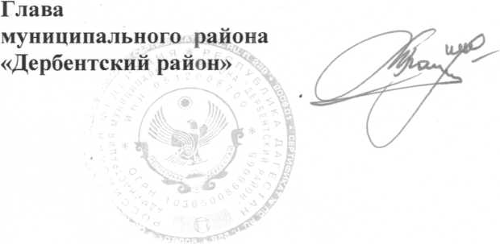

М. Г. Рагимов

